**Pig执行计划分析**

|  |  |
| --- | --- |
| **审核人** |  |
| **重要性** | 高 |
| **紧迫性** | 高 |
| **拟制人** | 彭锋 |
| **提交日期** | 2014-04-09 |

**修改记录**

|  |  |  |  |
| --- | --- | --- | --- |
| **更新时间** | **变更内容** | **变更提出部门** | **变更理由** |
| 2014-04-09 |  |  | V1.0版 |
|  |  |  |  |

1 概述 5

2 名词解释 5

3 Pig整体流程 5

4 Loader/Store/Schema 5

4.1 Loader概述 6

4.2 PigStorage分析 6

4.3 其他重要接口 7

4.3.1 LoadMetadata 7

4.3.2 LoadPushDown 7

4.3.3 LoadCaster 7

4.4 Store概述 7

4.5 Schema结构 8

4.6 待升级点 9

5 从Pig Latin到Logical plan 9

5.1 Parse过程 10

5.2 Logical plan生成过程 11

5.3 Logical plan结构 12

6 Logical plan optimizer 14

6.1 优化过程 14

6.2 PartitionFilterOptimizer 15

6.3 FilterLogicExpressionSimplifier 15

6.4 SplitFilter 15

6.5 PushUpFilter 16

6.6 DuplicateForEachColumnRewrite 16

6.7 FilterAboveForeach 16

6.8 ImplicitSplitInserter 16

6.9 MergeFilter 16

6.10 PushDownForEachFlatten 16

6.11 LimitOptimizer 16

6.12 ColumnMapKeyPrune 16

6.13 AddForEach 17

6.14 MergeForEach 17

6.15 GroupByConstParallelSetter 17

6.16 其他优化 17

6.16.1 Split&Multi-query execution 17

6.16.2 Combiner 17

6.16.3 Join 17

7 从Logical plan到Physical plan. 18

7.1 Physical plan生成过程 18

7.2 Physical plan结构 20

8 从Physical plan到Map-Reduce plan 22

8.1 Map-Reduce plan结构 23

9 Pig提供的实用工具 23

9.1 Explain 23

9.2 Illustrate 24

10 其他 24

10.1 Pigs Live Anywhere 24

11 参考资料 24

# 概述

Pig是什么？本文的主要内容是什么？

本文的目的是什么？主要目的是借鉴Pig Latin on Hadoop，为设计Flare Latin on Spark提供参考

# 名词解释

|  |  |  |
| --- | --- | --- |
| 名词 | 解释 | 备注 |
| Pig Latin | Pig数据流处理语言 |  |
| Loader/Store | Pig用于加载和存储数据 |  |
| Schema | 加载数据时指定的数据格式 | Pig的数据类型分为标量和复杂类型，标量基本和Java基本数据类型一致，复杂类型包括Tuple（元组）、Map和Bag（元组的无序集合） |
| Relation | Pig操作的数据集合 | 即元组的集合，或者说就是一个Bag（更精确来说外部Bag，因为存在嵌套的内部Bag） |
| Logical plan | 逻辑执行计划 |  |
| Physical plan | 物理执行计划 |  |
| Optimizer | 优化器 | Pig现有的优化都是基于规则的 |
| DAG | Directed Acyclic Graph有向无环图 |  |

# Pig整体流程

这里来一张图吧

Parser🡪SementicChecks🡪Logic Optimizer🡪Logic To Physical Translator🡪Physical To MR Translator

# Loader/Store/Schema

Pig哲学之一——Pigs Eat Anything。Pig能够从不同数据源加载数据，能够处理不同格式的数据。Pig使用Loader/Store进行数据加载和存储，可选地使用Schema指定数据列名称和类型。如果加载数据时不指定Schema，数据列未命名，类型默认是字节数组(bytearray)，在后续操作中，Pig可以通过位置参数引用数据列，会根据在数据列上进行的操作进行自动类型转化。从性能和可读性考虑，最好在加载数据时指定Schema。

## Loader概述

Loader的基类是org.apache.pig.LoadFunc，规定了Loader需要实现的接口，并提供了一些默认实现。下图是Loader的继承体系，针对不同数据源，Pig实现了大量Loader，包括HBaseStorage和ParquestLoader等，能够处理列式存储。默认的Loader是PigStorage。

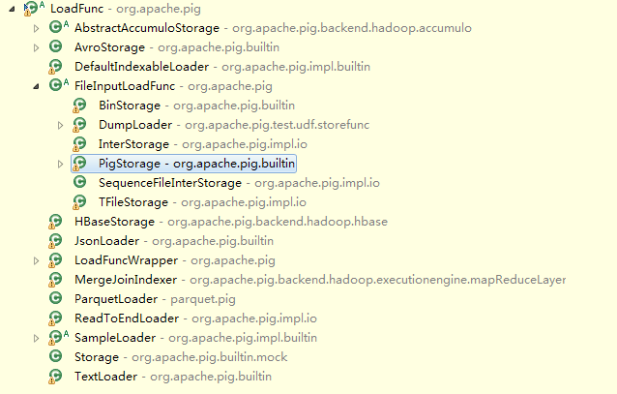

Figure 1

org.apache.pig.LoadFunc中的三个基本的方法决定了Where/What/How：

1. **public** **abstract** **void** setLocation(String location, Job job) **throws** IOException;指定加载位置。
2. **public** **abstract** InputFormat getInputFormat() **throws** IOException;指定数据源类型，使用HDFS的InputFormat处理不同数据源。
3. **public** LoadCaster getLoadCaster() **throws** IOException {

**return** **new** Utf8StorageConverter();

};如何处理数据从字节数组到实际类型的转化，默认使用Utf8StorageConverter

## PigStorage分析

1. 处理压缩格式，通过加载文件后缀加载不同的InputFormat：

@Override

**public** InputFormat getInputFormat() {

**if**(loadLocation.endsWith(".bz2") || loadLocation.endsWith(".bz")) {

**return** **new** Bzip2TextInputFormat();

} **else** {

**return** **new** PigTextInputFormat();

}

}

1. 读取数据：读取数据之前先调用**public** **void** prepareToWrite(RecordWriter writer) 设置InputFormat对应的RecordWriter，通过RecordWriter读取每行数据，再通过用户指定的分隔符处理每行文本，最终转换成元组。

@Override

**public** Tuple getNext() **throws** IOException

1. Schema处理，在getNext方法中，如果存在Schema，会对元组应用applySchema方法，给元组中的数据项指定名称和类型。

## 其他重要接口

通过实现其他一些接口，Loader能提供一些附加功能

### LoadMetadata

1. 通过getSchema方法自动加载Schema
2. 通过getPartitionKeys方法设置数据的分区键，把用户查询条件中的分区键通过setPartitionFilter直接传递给Loader，减少数据加载。参见HCatLoader中实现。

### LoadPushDown

在使用RCFile等基于列格式文件时，如果每次都加载所有列对性能影响较大。如果实现了LoadPushDown接口，优化器会将所需要用到的字段传递给pushProjection方法。

### LoadCaster

自定义字节数组到Schema中数据类型的转换，通过一系列方法能够自定义字节数组到到Pig的标量和复杂数据类型的转化。默认实现为Utf8StorageConverter，其中的复杂数据类型格式固定，比如元组格式为（），map格式为[]，bag为{}。

## Store概述

与org.apache.pig.LoadFunc对应，Pig中也存在org.apache.pig.StoreFunc抽象类。由于不少Loader（比如默认的PigStorage）同样实现了store功能，受Java单继承的限制，Pig提供了StoreFuncInterface接口。

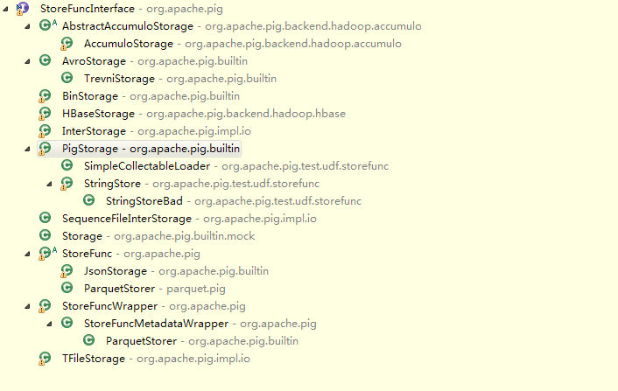

Figure 2

Store的实现与Loader对应，将实际输出操作委托给OutputFormat。值得注意的是，与LoadMetadata对应，Pig也提供了StoreMetadata接口用于处理元数据的存储。.

## Schema结构

Schema描述了一个数据集合每一行的列名称和数据类型，其中每一个列信息用FieldSchema表示。FieldSchema通常包括列名称、数据类型，如果列本身是bag的话，FieldSchema还会拥有自己的Schema。



Figure 3

## 待升级点

目前Pig针对逻辑执行计划的优化器都是基于规则的，如果要实现基于代价的优化，需要更多关于数据的统计信息，那么加载和存储数据应该是重要入口和出口。在LoadMetadata/StoreMetadata接口中已经存在getStatistics/setStatistics方法，不过现在在PigStorage中是空实现。

# 从Pig Latin到Logical plan

Pig基于Antlr进行语法解析，生成逻辑执行计划。逻辑执行计划基本上与Pig Latin中的操作步骤一一对应，以DAG形式排列。

以如下代码为例进行分析，包含了load、filter、join、group、foreach、count函数和stroe等常用操作。

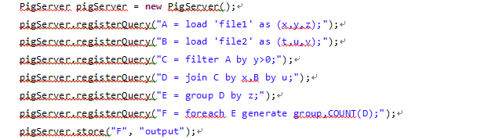

Figure 4

生成的逻辑执行计划如下图所示：



Figure 5

## Parse过程

QueryLexer.g和QueryParser.g分别是Pig Latin使用的词法文件和语法文件。

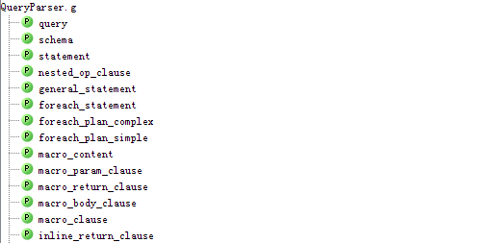

Figure 6

Pig不仅仅使用 Anltr生成的词法分析器和语法分析器，校验用户输入合法性（AstValidator）。还同时做了两件事情（具体细节不在此展开）

1. 在语法文件中嵌入动作，加入Java代码，对表达式做进一步处理。
2. 使用了Antlr 的抽象语法树语法，在语法分析的同时将用户输入转换成抽象语法树，如

foreach_plan_complex : LEFT_CURLY nested_blk RIGHT_CURLY -> ^( FOREACH_PLAN_COMPLEX nested_blk )

下图是JOIN语句语法规则的可视化表示



Figure 7

Parse时序图如下（省略了宏展开，用户REGISTER语句替换等细节，其中QueryLexer，QueryParser和AstValidator都是antlr生成的类）：



Figure 8

## Logical plan生成过程

[LogicalPlanGenerator.g](http://svn.apache.org/repos/asf/pig/trunk/src/org/apache/pig/parser/LogicalPlanGenerator.g)是一个树分析器文件，antlr生成LogicalPlanGenerator.java文件，实现org.antlr.runtime.tree.TreeParser接口，会对QueryParser.g对应的抽象语法树进行语义处理，用来生成逻辑执行计划（具体细节不在此展开）。

在本节开始图4中的运行Pig Latin程序中，每次调用pigServer.registerQuery方法，注册一个查询语句，Pig都会启动解析、验证步骤，然后调用LogicalPlanGenerator.query()方法，生成该条语句对应的逻辑执行子计划。直到调用pigServer.store方法，才会生成一个完整的逻辑执行计划，触发下一阶段操作。

以上过程信息，包括最后完成的逻辑执行计划都存储在PigServer的**private** Graph currDAG成员变量中，如果在更复杂的批量执行模式下，比如脚本里边调用其他脚本，需要队列来进行存储。

/*

* The data structure to support grunt shell operations.

* The grunt shell can only work on one graph at a time.

* If a script is contained inside another script, the grunt

* shell first saves the current graph on the stack and works

* on a new graph. After the nested script is done, the grunt

* shell pops up the saved graph and continues working on it.

*/

**protected** **final** Deque<Graph> graphs = **new** LinkedList<Graph>();

其中currDAG中存储的具体信息如下：lp代表完整的逻辑执行计划，operator可以理解为计划中的特定步骤，它们的关系和内部结构将在下一节介绍。

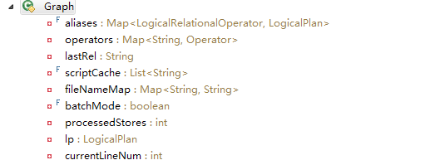

Figure 9

## Logical plan结构

下面是完整的逻辑执行计划，可以观察到自底而上，分别对应最初是的Load操作和最后的Store操作。

#-----------------------------------------------

# New Logical Plan:

#-----------------------------------------------

F: (Name: LOStore Schema: group#38:bytearray,#47:long)

|

|---F: (Name: LOForEach Schema: group#38:bytearray,#47:long)

| |

| (Name: LOGenerate[false,false] Schema: group#38:bytearray,#47:long)

| | |

| | group:(Name: Project Type: bytearray Uid: 38 Input: 0 Column: (*))

| | |

| | (Name: UserFunc(org.apache.pig.builtin.COUNT) Type: long Uid: 47)

| | |

| | |---D:(Name: Project Type: bag Uid: 44 Input: 1 Column: (*))

| |

| |---(Name: LOInnerLoad[0] Schema: group#38:bytearray)

| |

| |---D: (Name: LOInnerLoad[1] Schema: C::x#36:bytearray,C::y#37:bytearray,C::z#38:bytearray,B::t#41:bytearray,B::u#42:bytearray,B::v#43:bytearray)

|

|---E: (Name: LOCogroup Schema: group#38:bytearray,D#44:bag{#50:tuple(C::x#36:bytearray,C::y#37:bytearray,C::z#38:bytearray,B::t#41:bytearray,B::u#42:bytearray,B::v#43:bytearray)})

| |

| C::z:(Name: Project Type: bytearray Uid: 38 Input: 0 Column: 2)

|

|---D: (Name: LOJoin(HASH) Schema: C::x#36:bytearray,C::y#37:bytearray,C::z#38:bytearray,B::t#41:bytearray,B::u#42:bytearray,B::v#43:bytearray)

| |

| x:(Name: Project Type: bytearray Uid: 36 Input: 0 Column: 0)

| |

| u:(Name: Project Type: bytearray Uid: 42 Input: 1 Column: 1)

|

|---C: (Name: LOFilter Schema: x#36:bytearray,y#37:bytearray,z#38:bytearray)

| | |

| | (Name: GreaterThan Type: boolean Uid: 40)

| | |

| | |---(Name: Cast Type: int Uid: 37)

| | | |

| | | |---y:(Name: Project Type: bytearray Uid: 37 Input: 0 Column: 1)

| | |

| | |---(Name: Constant Type: int Uid: 39)

| |

| |---A: (Name: LOLoad Schema: x#36:bytearray,y#37:bytearray,z#38:bytearray)RequiredFields:null

|

|---B: (Name: LOLoad Schema: t#41:bytearray,u#42:bytearray,v#43:bytearray)RequiredFields:null

LogicalPlan继承自BaseOperatorPlan，如下面代码片段所示，LogicalPlan由一系列Operator组成，fromEdges和toEdges代表有向图的出边和入边，PlanEdge内部实际是一个MultiMap<Operator, Operator>数据结构。

**public** **abstract** **class** BaseOperatorPlan **implements** OperatorPlan {

**protected** List<Operator> ops;

**protected** PlanEdge fromEdges;

**protected** PlanEdge toEdges;

……

}

Operator对应逻辑执行计划中的具体操作步骤。Pig为每种操作都实现了相应的Operator。

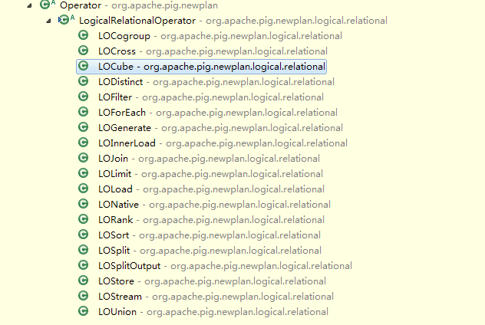

Figure 10

在Parse过程中，LogicalPlanBuilder负责构建Operator。Operator中包含名称、Schema、包装成LogicalExpressionPlan的运行参数等信息（以及requestedParallelism、mCustomPartitioner等用户自定义的Hadoop MapReduce运行配置信息），

# Logical plan optimizer

## 优化过程

Pig哲学之二——Pigs Are Domestic Animals。用户拥有足够的控制权。具体到逻辑执行计划的优化上，用户可以根据自己情况选择适合的优化规则（也可以理解为优化这块还大有潜力可挖）。

逻辑执行计划在编译成物理执行计划之前，会被LogicalPlanOptimizer处理，和一系列优化规则进行匹配，匹配上的优化规则会对原有执行计划进行变换，最终产生优化后的逻辑执行计划。整个过程如图所示：



Figure 11

下文逐个介绍每个优化规则。

## PartitionFilterOptimizer

将分区过滤条件下推到Loader（需要Loader支持，比如HCatLoader支持分区字段推送，详见4.3.1 LoadMetadata）

## FilterLogicExpressionSimplifier

简化filter语句中的逻辑条件表达式，其中规则较多，委托给LogicalExpressionProxy进行处理：常量计算，根据摩根定律变换and/or操作和使用DNF标准化逻辑公式等。

## SplitFilter

将filter语句中的条件分割，以便让他们分别下推。比如：

A = LOAD 'input1' as (a0, a1);

B = LOAD 'input2' as (b0, b1);

C = JOIN A by a0, B by b0;

D = FILTER C BY a1>0 and b1>0;

D中对a和b的过滤条件可以分割开，以便于这两个过滤条件能够分别被下推。

X = FILTER C BY a1>0;

D = FILTER X BY b1>0;

## PushUpFilter

将过滤条件下推（沿着数据流DAG图上推），减少数据传输量

## DuplicateForEachColumnRewrite

重写foreach语句中重复的字段？why用于udf？

## FilterAboveForeach

从foreach语句中移除与之前操作重复的过滤条件

## ImplicitSplitInserter

插入split语句，（原因详见下文“其他优化”中split部分）

## MergeFilter

在PushUpFilter之后，合并过滤条件，减少filter语句

## PushDownForEachFlatten

将foreach中的flatten往后放（沿着数据流DAG图下推），能够减少后续join等操作的数据量。因为如果flatten对bag操作，一条记录会生成多条记录，降低后续join操作的性能，优化后，会将flatten操作放在join操作之后。

## LimitOptimizer

Limit语句下推，尽早减少数据传输量。

## ColumnMapKeyPrune

裁剪不必要的加载列。需要Loader支持，否则，会在Load语句之后增加一个foreach语句来进行处理。

用到的辅助类：ColumnPruneVisitor和ColumnPruneHelper

## AddForEach

裁剪后续不会被用到的列，比如某个列在某个语句之后没有被用到，会在这条语句之后增加一个foreach语句进行裁剪。

## MergeForEach

将多个连续的foreach语句合并成一个

## GroupByConstParallelSetter

一些Group语句，比如group all，或者group的字段是常量，这种情况下，不能使用多个reduce并行，那么 parallel参数会被设置成1。

## 其他优化

### Split&Multi-query execution

在之前的例子中，严格来讲，执行计划都是树形结构，即多个操作最终产生一个结果，在显示使用Split语句或者逻辑执行计划被前文提到的ImplicitSplitInserter优化后，一个操作会产生多个输出结果。

SPLIT A INTO B IF ..., C IF ...

在这种情况下，Pig将A的数据同时通过两个管道生成B和C数据，即Multi-query execution。优点是只用加载一次数据A，付出的代价是会占用更多的内存，如果内存不够，数据需要写入磁盘的话，性能反而会降低。

### Combiner

先省略。。待补充

### Join

Pig支持多种join实现方式。同样因为Pig不支持基于成本优化器，所以控制权依然交给了用户，需要在在join语句中使用replicated/ merge/merge-sparse/skewed关键词选择不同的join策略。前三种Join实现只针对特定的场景，所以不在此展开。而在现实世界中，数据倾斜现象经常发生，所以介绍一下Pig针对数据倾斜所做的优化。

Join操作需要将key相同的数据放在一起处理，当出现数据倾斜时，某个节点处理大部分数据，会极大地拖慢整个任务的完成时间。Pig的解决思路是：先对数据进行取样，识别出数据倾斜严重的Key值，针对正常分布的数据，进行正常的Join操作，这部分数据倾斜的Key值则分发到多个节点上进行join操作。以上过程实现请参考Pig提供的SkewedPartitioner。

Pig的skewed join算法仅适用于参与join操作一方出现数据倾斜的场景。

# 从Logical plan到Physical plan.



Figure 12

## Physical plan生成过程

优化后的逻辑执行计划被[LogToPhyTranslationVisitor](http://svn.apache.org/repos/asf/pig/trunk/src/org/apache/pig/newplan/logical/relational/LogToPhyTranslationVisitor.java)处理，生成物理执行计划。

这是一个经典的Vistor设计模式应用场景。



Figure 13

其中，[LogToPhyTranslationVisitor](http://svn.apache.org/repos/asf/pig/trunk/src/org/apache/pig/newplan/logical/relational/LogToPhyTranslationVisitor.java)的visit()入口方法中，通过DependencyOrderWalker遍历处理逻辑执行计划中的每一个LogicalRelationalOperator。DependencyOrderWalker按照依赖顺序遍历DAG中节点，即保证当且仅当节点的所有前驱都被访问后，它才会被访问。核心逻辑如下，doAllPredecessors递归调用自己，将符合无前驱条件的节点添加到fifo队列中，最终实现的效果等效于将图拓扑排序后顺序访问。

**public** **void** walk(PlanVisitor visitor) **throws** FrontendException {

List<Operator> fifo = **new** ArrayList<Operator>();

Set<Operator> seen = **new** HashSet<Operator>();

List<Operator> leaves = plan.getSinks();

**if** (leaves == **null**) **return**;

**for** (Operator op : leaves) {

doAllPredecessors(op, seen, fifo);

}

**for** (Operator op: fifo) {

op.accept(visitor);

}

}

接下来，每个LogicalRelationalOperator又反过来调用[LogToPhyTranslationVisitor](http://svn.apache.org/repos/asf/pig/trunk/src/org/apache/pig/newplan/logical/relational/LogToPhyTranslationVisitor.java)相应的visit方法对自身进行处理，转化成PhysicalOperator。最终生成完整的逻辑执行计划。下图是[LogToPhyTranslationVisitor](http://svn.apache.org/repos/asf/pig/trunk/src/org/apache/pig/newplan/logical/relational/LogToPhyTranslationVisitor.java)中所有的visit operator方法。

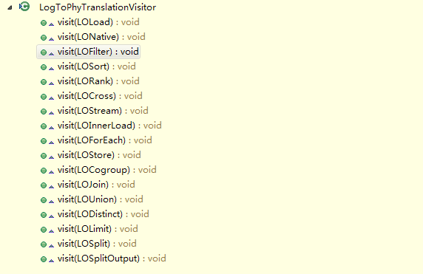

Figure 14

## Physical plan结构

下面是完整的物理执行计划。物理执行计划与逻辑执行计划结构类似，部分Operator一一对应，但存在几个明显区别：

1. 物理执行计划中包含了实际使用的Loader和Store，以及要操作的文件实际路径。
2. Group操作被分成了三部分：Local Rearrage，Global Rearrange和Package。（分别对应map-reduce中的map、shuffle和reduce）
3. 非replicate的join操作先被转换成CoGroup和Foreach操作，然后CoGroup操作与Group操作类似，也被转换为Local Rearrage，Global Rearrange和Package三步。

F: Store(output:org.apache.pig.builtin.PigStorage) - scope-28

|

|---F: New For Each(false,false)[bag] - scope-27

| |

| Project[bytearray][0] - scope-22

| |

| POUserFunc(org.apache.pig.builtin.COUNT)[long] - scope-25

| |

| |---Project[bag][1] - scope-24

|

|---E: Package[tuple]{bytearray} - scope-19

|

|---E: Global Rearrange[tuple] - scope-18

|

|---E: Local Rearrange[tuple]{bytearray}(false) - scope-20

| |

| Project[bytearray][2] - scope-21

|

|---D: New For Each(true,true)[tuple] - scope-17

| |

| Project[bag][1] - scope-15

| |

| Project[bag][2] - scope-16

|

|---D: Package[tuple]{bytearray} - scope-10

|

|---D: Global Rearrange[tuple] - scope-9

|

|---D: Local Rearrange[tuple]{bytearray}(false) - scope-11

| | |

| | Project[bytearray][0] - scope-12

| |

| |---C: Filter[bag] - scope-1

| | |

| | Greater Than[boolean] - scope-5

| | |

| | |---Cast[int] - scope-3

| | | |

| | | |---Project[bytearray][1] - scope-2

| | |

| | |---Constant(0) - scope-4

| |

| |---A: Load(file:///D:/Develop/projects/pig/file1:org.apache.pig.builtin.PigStorage) - scope-0

|

|---D: Local Rearrange[tuple]{bytearray}(false) - scope-13

| |

| Project[bytearray][1] - scope-14

|

|---B: Load(file:///D:/Develop/projects/pig/file2:org.apache.pig.builtin.PigStorage) - scope-6

PhysicalPlan类代表物理执行计划，继承自OperatorPlan。（继承时会使用PhysicalOperator替换下面代码片段中泛型参数E）

**public** **abstract** **class** OperatorPlan<E **extends** Operator> **implements** Iterable<E>, Serializable, Cloneable {

**protected** Map<E, OperatorKey> mOps;

**protected** Map<OperatorKey, E> mKeys;

**protected** MultiMap<E, E> mFromEdges;

**protected** MultiMap<E, E> mToEdges;

}

# 从Physical plan到Map-Reduce plan

入口类[MRCompiler](http://svn.apache.org/repos/asf/pig/trunk/src/org/apache/pig/backend/hadoop/executionengine/mapReduceLayer/MRCompiler.java)，待补充。

注：因为我们要实现的是Spark之上的执行计划，这部分参考意义不大，所以本部分仅供参考，不会深入分析。

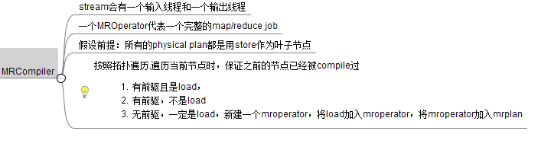



Figure 15

## Map-Reduce plan结构

MROperator类，待补充

# Pig提供的实用工具

## Explain

待补充，主要参考价值是dot部分。

## Illustrate

待补充，主要参考价值是自动生成适合执行计划的样本数据。

# 其他

## Pigs Live Anywhere

Pig哲学之三——Pigs Live Anywhere。理论上，Pig并不被限定运行在Hadoop框架上,有几个可以参考的实现和提议。

1. Pigen，Pig on Tez。<https://github.com/achalsoni81/pigeon>

架构图如下：

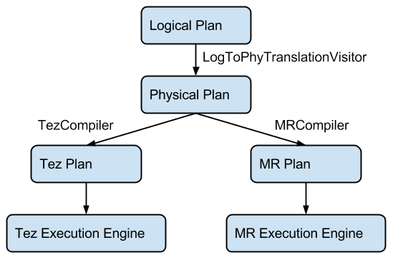

Figure 16

1. Pig的后端抽象层：<https://wiki.apache.org/pig/PigAbstractionLayer>。

目前已经实现了Pig Latin运行在Galago上。<http://www.galagosearch.org/>

# 参考资料

Pig官网：<http://pig.apache.org/>

Pig论文：Pig Latin paper at SIGMOD 2008